**SOAL DEVELOPER**

Aditya Pratama Febriono

1. Buatlah aplikasi simple untuk menghitung angsuran yang harus dibayarkan setiap bulannya oleh Pak Sugus ?

GitHub : <https://github.com/adityapratamaf/Tes-Teknikal>

Tech : C# | ASP.NET Core MVC | Bootstrap

Capture :

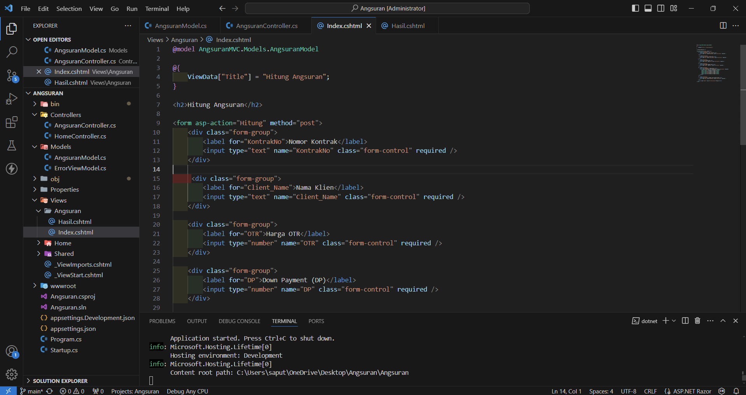

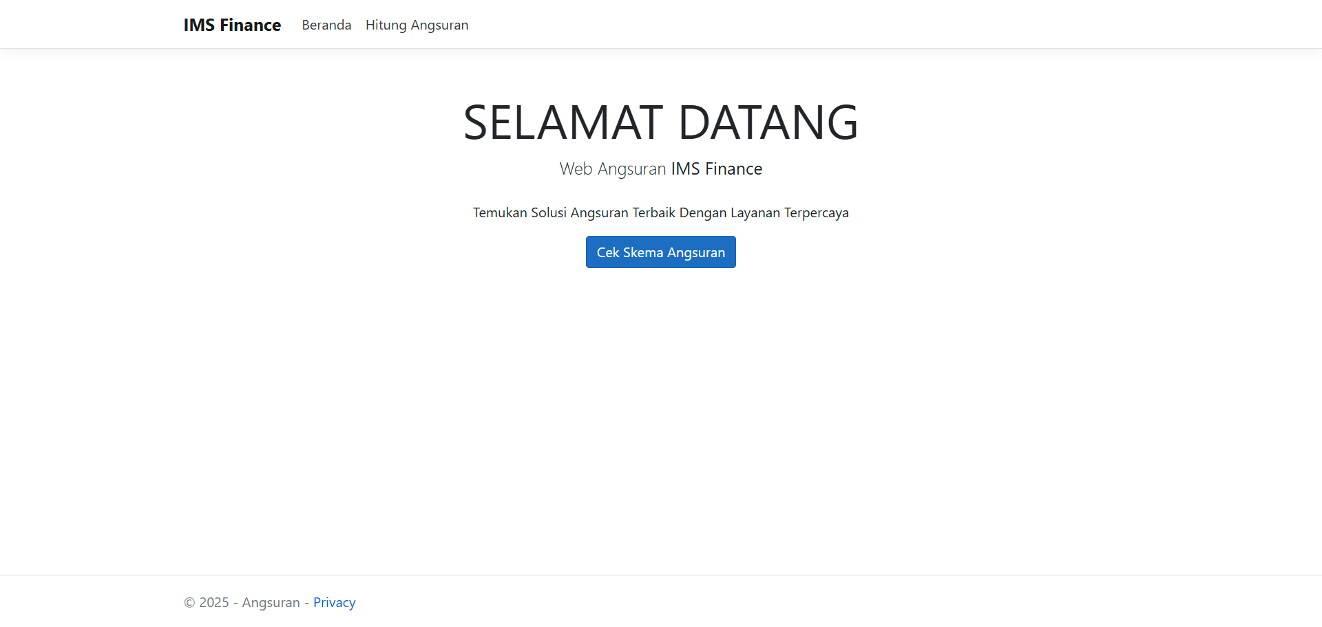

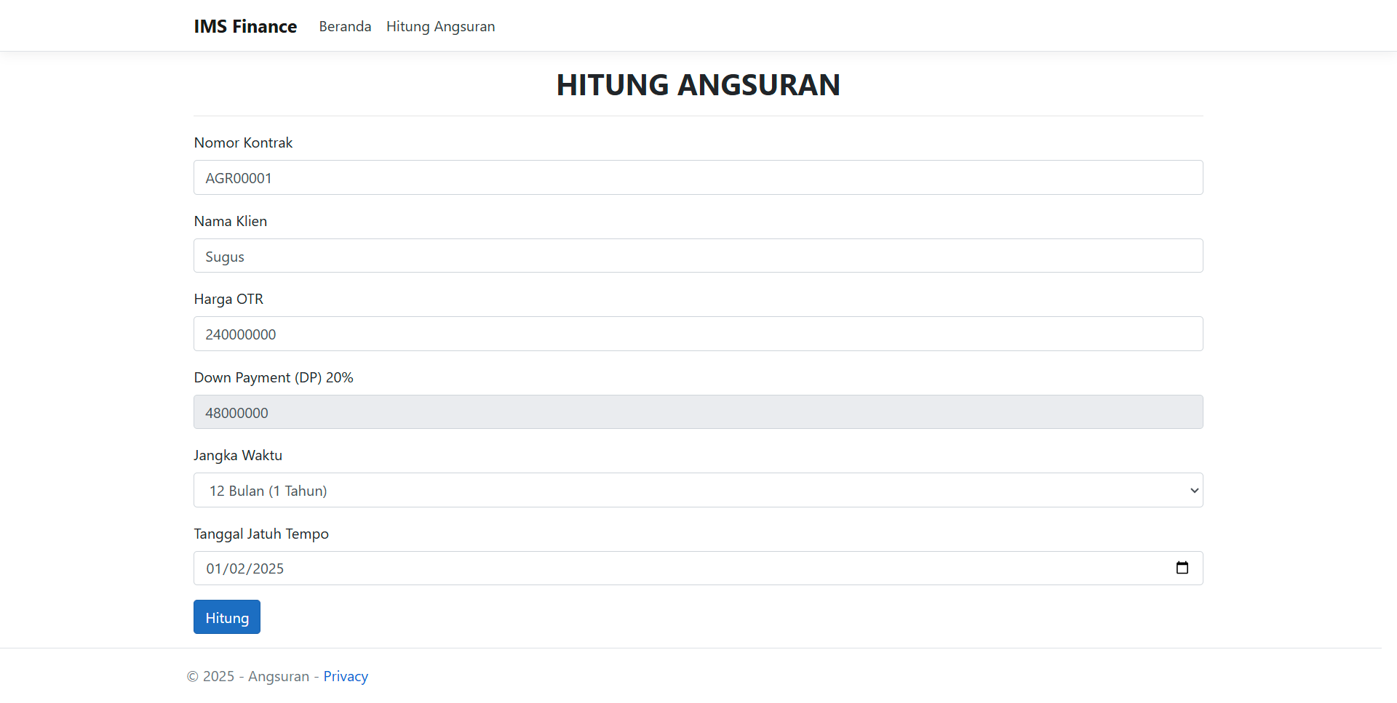

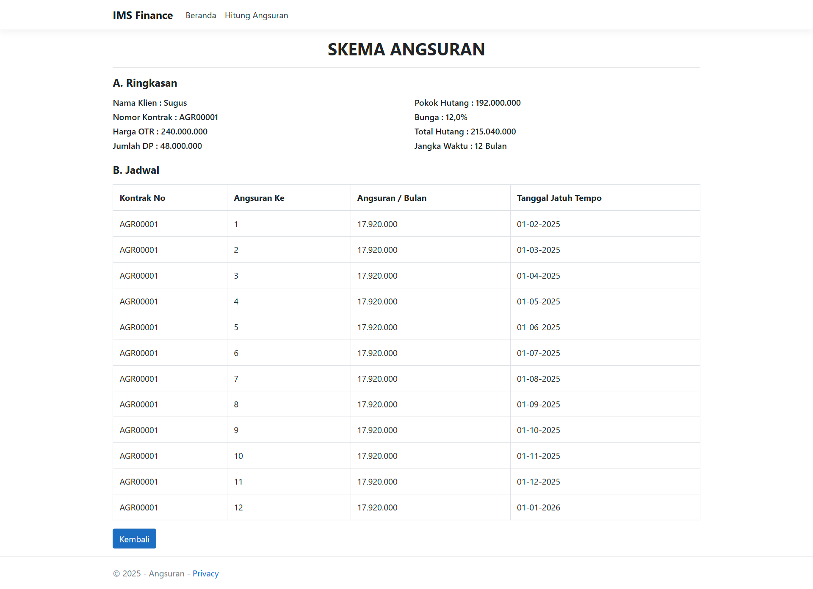

1. Berikut adalah query SQL untuk menampilkan **total angsuran** yang sudah **jatuh tempo** per tanggal **14 Agustus 2024** untuk **client "Sugus"** ?

SELECT

KONTRAK_NO,

CLIENT_NAME,

SUM(ANGSURAN_PER_BULAN) AS TOTAL_ANGSURAN_JATUH_TEMPO

FROM JADWAL_ANGSURAN

WHERE TANGGAL_JATUH_TEMPO <= '2024-08-14'

AND CLIENT_NAME = 'Sugus'

1. Pak sugus belum melakukan pembayaran untuk angsuran sejak bulan mei sampai dengan 14 agustus 2024. Pada IMS Finance diberlakukan denda per hari 0,1% dari total angsuran yang belum dibayarkan. Buat query untuk menampilkan berapa denda yang dikenakan untuk pak sugus per tanggal 14 Agustus 2024 ?

SELECT

KONTRAK_NO,

CLIENT_NAME,

SUM(ANGSURAN_PER_BULAN) AS TOTAL_ANGSURAN_BELUM_TERBAYAR,

SUM(ANGSURAN_PER_BULAN) * 0.001 * DATEDIFF('2024-08-14', MIN(TANGGAL_JATUH_TEMPO)) AS TOTAL_DENDA

FROM JADWAL_ANGSURAN

WHERE TANGGAL_JATUH_TEMPO BETWEEN '2024-05-01' AND '2024-08-14'

AND CLIENT_NAME = 'Sugus';